OTime Online Judge(在线评测系统)

# 功能说明：

## 功能点1：向题库中提交题目

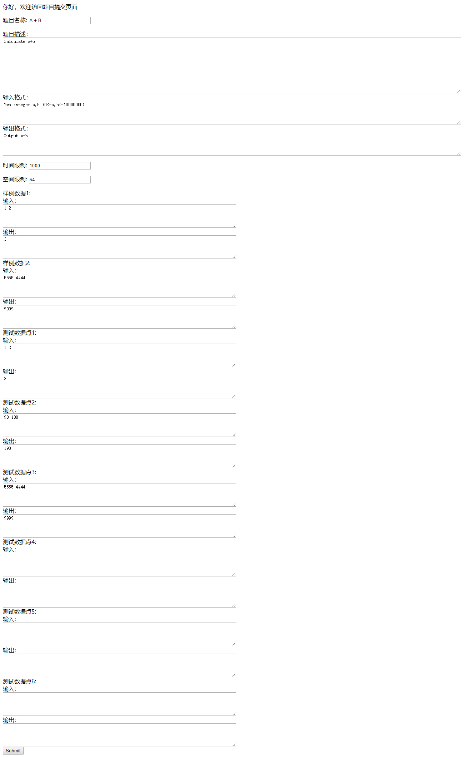

在提及题目时，需填写题目名称， 题目描述， 题目输入输出格式，以及单点时间限制

（单位：ms) , 单点空间限制（单位：mb） 以及样例数据（1 -- 2组），测试数据（1 -- 6组），

每组测试样例应包含输入和输出两部分，若样例数据不足2组或者测试数据不足6组，则将网页上不需要填写的测试数据留白即可。所有数据争取输入后，点击Submit 按钮则可提交题目。

## 功能点二：查看题库

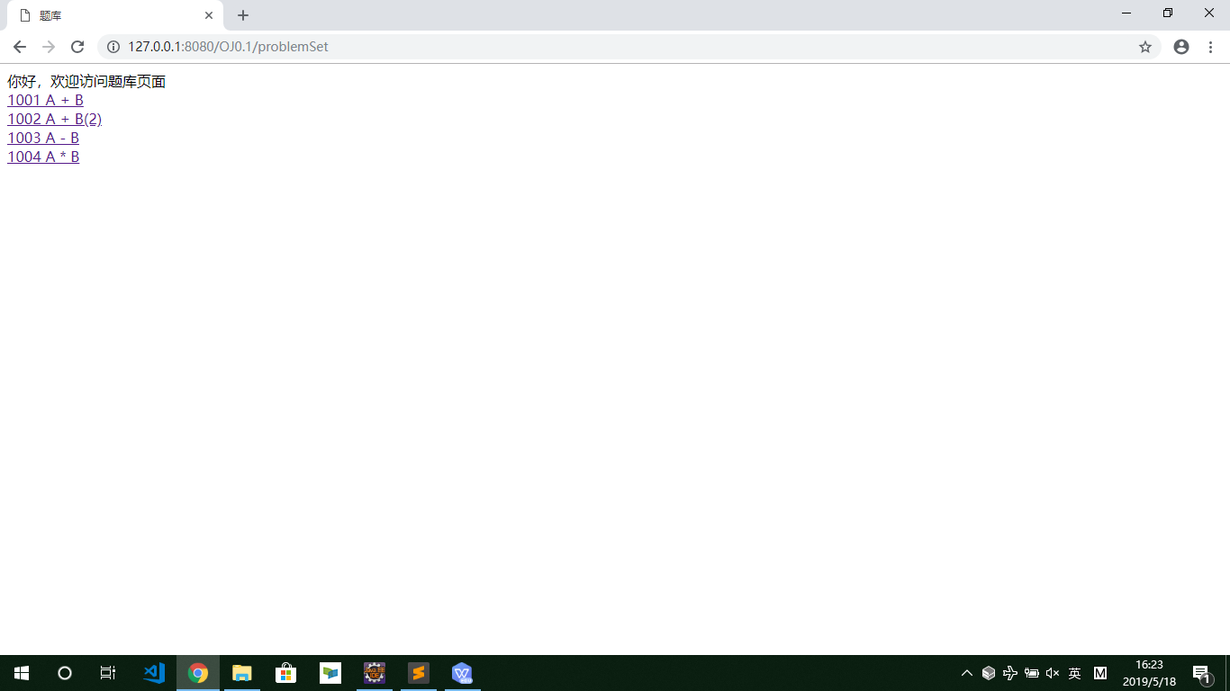

查看题库页面可以查看题库中的所有题目，包括题目id和题目名称两部分。按照id排序。可以通过点击超链接查看某一道题目的具体具体信息。

## 功能点3：查看题目及用户代码提交

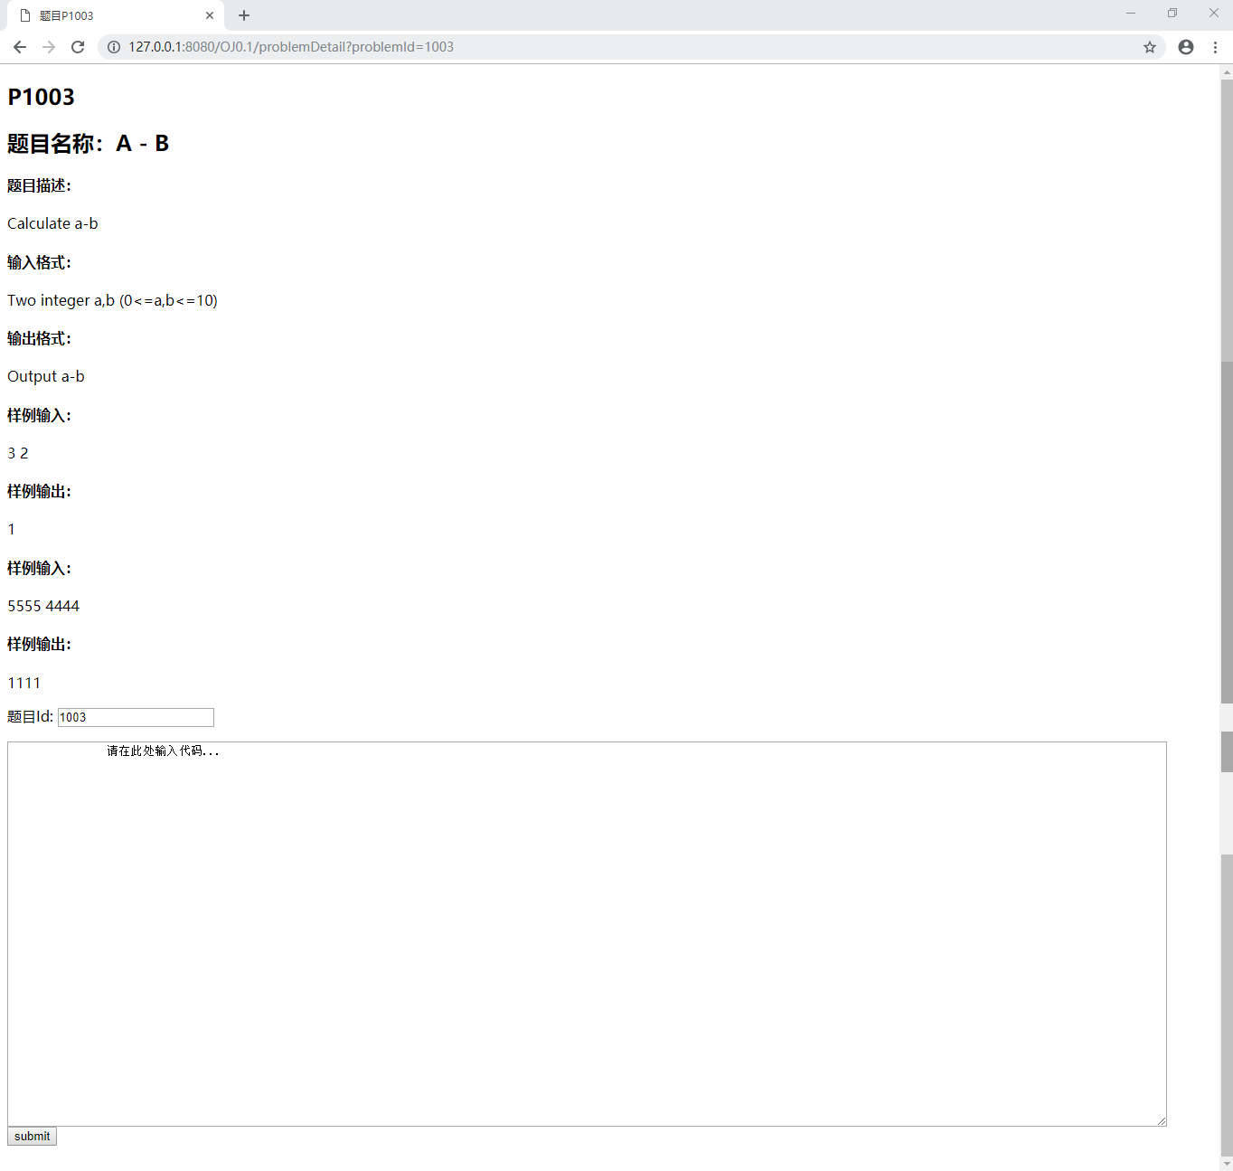

此界面向用户展示了题库中一道题目的详细信息，包括题目名称， 题目描述， 题目输入输出格式，以及样例数据（1 -- 2组）。

用户可在界面下方的代码输入框中输入自己的解题代码，其中类名必须为 Main，程序从标准输入输出中读写数据。代码样例如下图所示。

用户在完成代码后，可以点击Submit提交自己的代码。随后服务器会尝试编译并运行用户的代码。并返回相关页面。

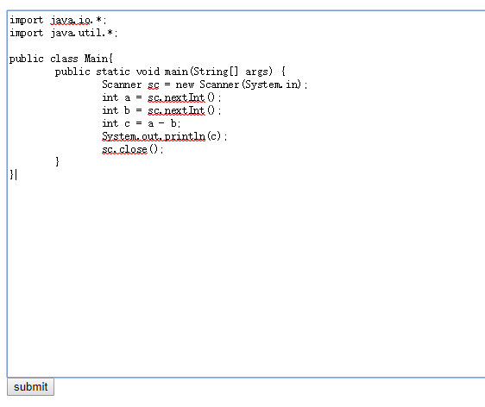

## 功能点4：查看用户解题代码运行结果

在用户提交了某道题的解题代码后，可能的运行结果有以下几种：

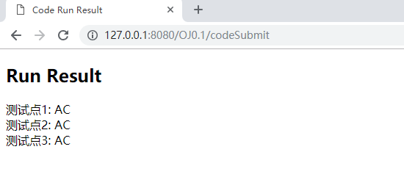

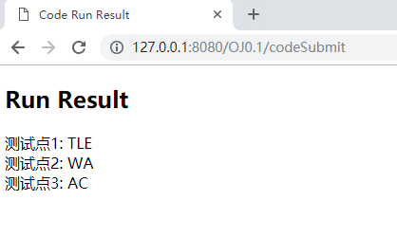

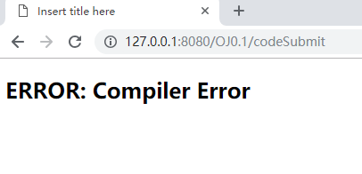

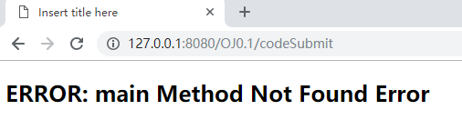

其中，AC 表示 Accept，用户代码的执行结果正确。

WA表示 Wrong Answer，用户代码的执行结果错误。

TLE表示 Time Limit Exceed，用户代码执行超时，未在题目给定时限内结束。

RE 表示 RunTIme Error，用户代码在执行过程中出现异常。

Compiler Error : 用户代码编译未通过。

mian Method Not Found Error : 在用户代码中没有找到主函数

## 运行环境说明：

Jdk: jdk1.8.0_121

Tomcat: apache-tomcat-7.0.62-windows-x64

开发工具：eclipse-jee-mars-2-win32-x86_64

操作系统：win10

所需目录和文件：

D:\OnlineJudgeFile\SourceFile //存放用户提交的源代码

D:\OnlineJudgeFile\ClassFile //存放用户代码编译后生成的class文件

D:\OnlineJudgeFile\DataBase //存放题库

D:\OnlineJudgeFile\ProblemsFile\InputFile //存放用户代码运行的输入数据文件

D:\OnlineJudgeFile\ProblemsFile\OutputFile //存放用户代码运行的输出数据文件